ВСЕРОССИЙСКАЯ ОЛИМПИАДА ШКОЛЬНИКОВ ФИЗИЧЕСКАЯ КУЛЬТУРА

ШКОЛЬНЫЙ ЭТАП. 5–6 КЛАССЫ

**Максимальное количество баллов за работу – 32.**

**ТЕОРЕТИКО-МЕТОДИЧЕСКИЙ ТУР**

1. 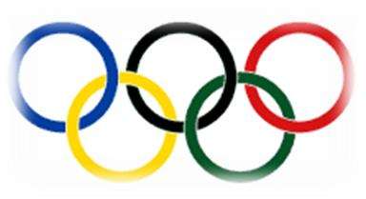**Что представлено на рисунке?**

а) Олимпийский символ

б) Олимпийская эмблема

в) Олимпийское знамя

г) Олимпийский флаг

1. **В каком виде спорта запрещено ловить мяч?**

а) баскетбол

б) гандбол

в) регби

г) волейбол

1. **Как называется снаряд для метания на дальность?**

а) баскетбольный мяч

б) дротик

в) набивной мяч

г) фитбол

1. 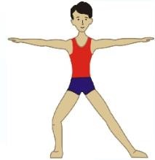**Как называется гимнастическое положение, представленное на рисунке?**

а) выпад вперёд

б) выпад назад

в) присед на одной ноге

г) выпад в сторону

1. **В каком виде спорта соревнования проводятся как на открытом воздухе, так и в крытых сооружениях?**

а) лёгкая атлетика

б) спортивная гимнастика

в) лыжные гонки

г) фехтование

1. 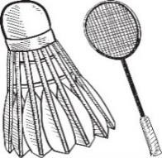**В каком виде спорта используется данный инвентарь?** а) теннис

б) настольный теннис

в) бадминтон

г) бейсбол

1. **Первыми физическими упражнениями, используемыми первобытными людьми для обучения детей, были**

а) метание камней

б) разведение огня

в) приготовление еды

г) шитьё одежды

1. **Дистанция марафонского бега в лёгкой атлетике составляет** а) 5 км

б) 10 км 500 м

в) 21 км 195 м

г) 42 км 195 м

1. 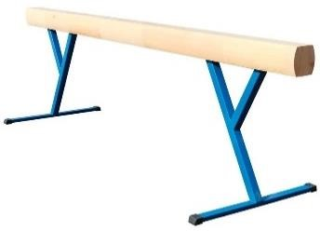**Как называется гимнастический снаряд, изображённый на рисунке?**

а) конь

б) бревно

в) перекладина

г) помост

1. **При воспитании какого физического качества используются наклоны, махи и подобные упражнения с большой амплитудой?** а) сила

б) быстрота

в) гибкость

г) выносливость

1. **В каком году и где Олимпийские зимние игры проводились в нашей стране?**

а) в 2020 году, г. Екатеринбург

б) в 2008 году, г. Новосибирск

в) в 2014 году, г. Сочи

г) в 2022 году, г. Казань

1. **Для формирования и сохранения правильной осанки необходимо**

а) укреплять мышцы спины, живота

б) носить рюкзак на одном плече

в) спать на очень мягкой постели с высокой подушкой

г) носить обувь на плоской подошве

1. **Пройдите лабиринт и узнайте, в каком виде спорта Петя завоевал золотую медаль.**

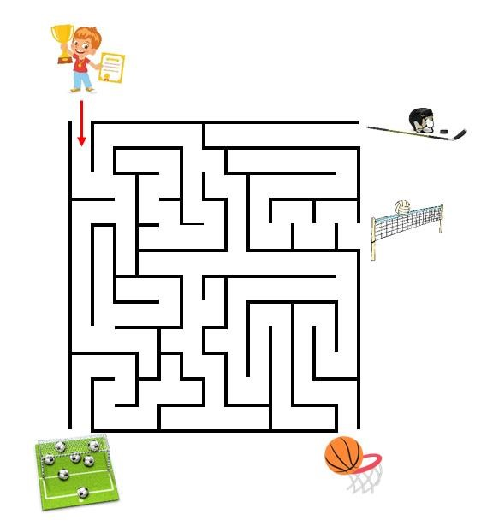 а) футбол

б) баскетбол

в) волейбол

г) хоккей

1. **Кто из выдающихся деятелей стал основоположником современных Олимпийских игр?**

а) Жак Рогге

б) Пьер Ришар

в) Жак Ширак

г) Пьер де Кубертен

1. **Какой из представленных вариантов используется для подъёма в гору на лыжах?**

а) «лесенкой»

б) «плугом»

в) «перешагиванием»

г) «уступом»

1. **В каком виде спорта отсутствует мяч?**

а) теннис

б) регби

в) кёрлинг

г) гольф

1. **Звуковой атрибут спортивного судьи – ___________.**
2. **В каком году прошли последние Олимпийские зимние игры в Пекине, Китай?**

**Ответ: ________________.**

1. **Установите принадлежность видов спорта к летней или зимней олимпийским программам.**

|  |  |  |
| --- | --- | --- |
| Летние виды спорта |  | лыжные гонки |
| волейбол |
| лёгкая атлетика |
| Зимние виды спорта | плавание |
| тяжёлая атлетика |
| биатлон |
| фигурное катание |

1. **Установите соответствие между видами спорта и инвентарём.**

|  |  |  |
| --- | --- | --- |
|  |  | хоккей |
|  | художественная гимнастика |
|  | футбол |
|  | теннис |
|  | фехтование |

**Максимальное количество баллов за работу – 32.**